SPD-Fraktion Rheingau-Taunus, Kleiststr. 10, 65232 Taunusstein
Herrn Kreistagsvorsitzenden
Klaus-Peter Willsch
Heimbacher Str. 7
65307 Bad Schwalbach

28. Juli 2026

Sehr geehrter Herr Willsch,
bitte nehmen Sie den nachstehenden Änderungsantrag der SPD-Fraktion auf die Tagesordnung der nächsten Kreistagssitzung.

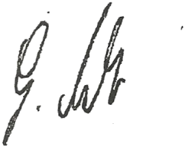
Mit freundlichen Grüßen

Georg A. Mahr
Fraktionsvorsitzender

Änderungsantrag zu KT-TOP III 10 CDU-Antrag betr. Jobticket:
Der vorliegende Antrag wird folgendermaßen ergänzt:
Bei der Prüfung sollen neben den Beschäftigten der kommunalen Verwaltung auch die der kommunalen Gesellschaften einbezogen werden.
Begründung:
Erfolgt mündlich.

